**עבודה ואנרגיה**

**העבודה - הגדרה ראשונית:** העבודה מוגדרת כמכפלה של הכוח הפועל על גוף, בהעתק הגוף, בזמן הפעלת הכוח:

$$W ≡\vec{F}⋅Δx$$

$$W= Newton ⋅Meter = Joule$$

מקרה מספר 1: (x1 מקום מקורי, x2 אחרי תנועה)  
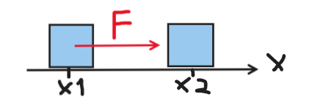

מקרה מספר 2:  
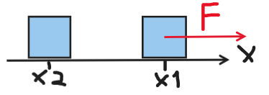

במקרה מספר 1, הכוח עזר ליצירת העתק, ואילו במקרה מספר 2, הכוח הפריע ליצירת ההעתק, אמור מעתה: מקרה 1, W > 0, ו2, W < 0.   
  
מקרה מספר 3:  
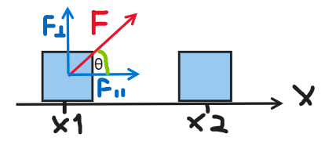

הרכיב המאונך של F אינו עובד עבודה, מכיוון שההעתק בציר המאונך הוא 0 (יש תזוזה רק בציר ה-X), ולכן, רק הרכיב המקביל תורם לעבודה. מסקנה: $$W=\left(\left|\vec{F}\right|cos\left(θ\right)\right)⋅Δx$$

מקרה מספר 4:  
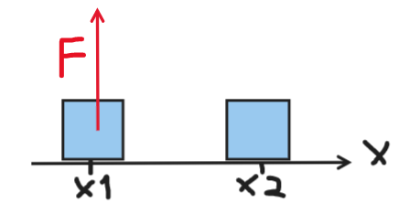

מקרה מספר 5:  
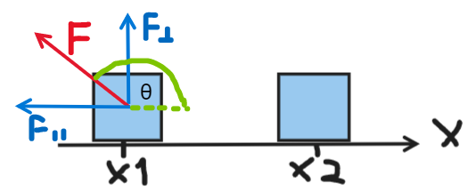

**טענה:** הביטוי שקיבלנו עבור מקרה 3 מכסה את כל חמשת המקרים. נתחיל עם מקרה 5 – מן התרשים ברור, שהעבודה של F היא שלילית. כמו כן, אם נכפיל את F בcos(θ), כיוון ש θ במקרה 5 גדולה מ-90, לכן cos(θ) הוא שלילי. מבחינת גודל הרכיב המקביל, ברור שהוא שווה ל $\left|\vec{F}\right|cos\left(θ\right)$***,*** *ולכן, גם במקרה זה:*

$$W=\left(\left|\vec{F}\right|cos\left(θ\right)\right)⋅Δx$$

*נכון, כי $\left|\vec{F}\right|cos\left(θ\right)$ < 0.*

***סיכום***

*הגדרה כוללת של המושג עבודה:*

$$W ≡\left|\vec{F}\right| ⋅cos\left(θ\right)⋅Δx$$

*הערה: מקובל להגדיר הגדרה לפעולה חדשה בין ווקטורים, פעולה זו נקראת:* ***מכפלה סקלרית****. הגדרה: כאשר מכפילים שני ווקטורים הכפלה סקלרית, התוצאה היא סקלר, ומכאן השם. הגדרת הפעולה:* ***יהי A וB שני ווקטורים:***

$$\vec{A} • \vec{B}=\left|\vec{A}\right|⋅\left|\vec{B}\right|⋅cos\left(θ\right)$$